Отчет о проделанной работе в младшей группе № 2.
Тема недели «Овощи, фрукты» с 08.06.2020.- 12.06-.2020.
Рисование на тему "Мы рисуем полезные овощи и фрукты»
Задачи : развитие у детей умения рисовать ватными палочками. Закрепление знаний цвета и формы овощей и фруктов.
Воспитание интереса к рисованию.

Даниленко Ева Должиков Кирилл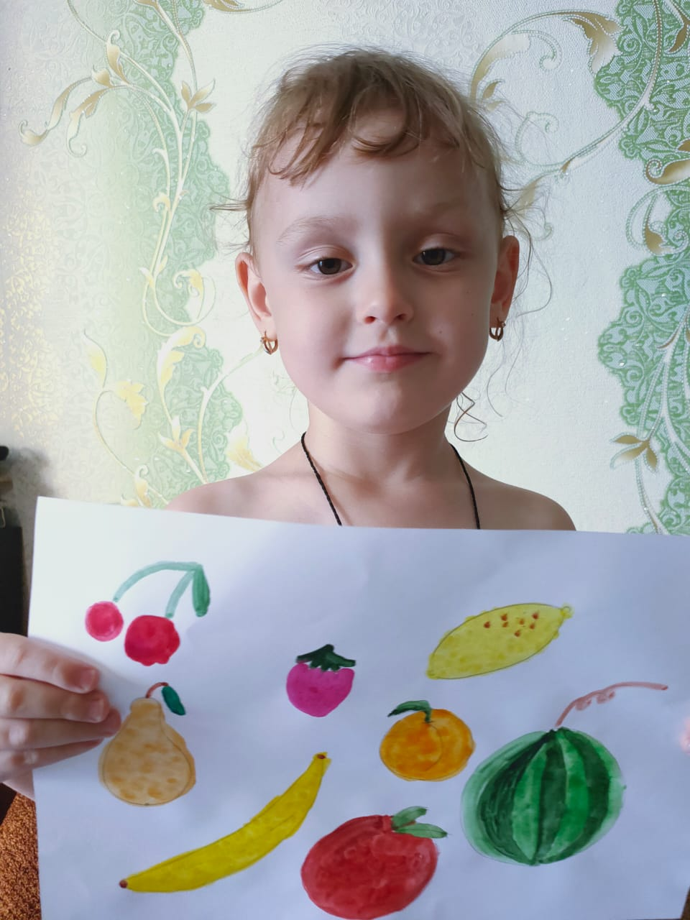 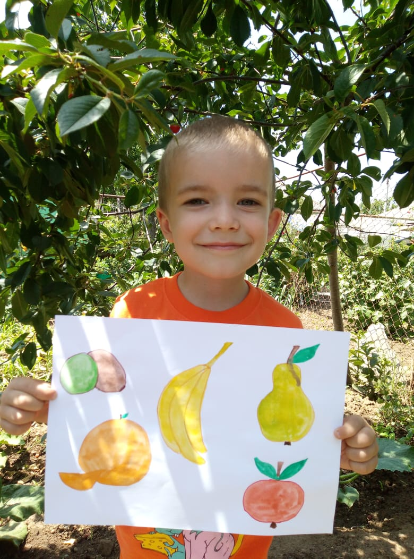
Золотарева Маша Коваленко Даша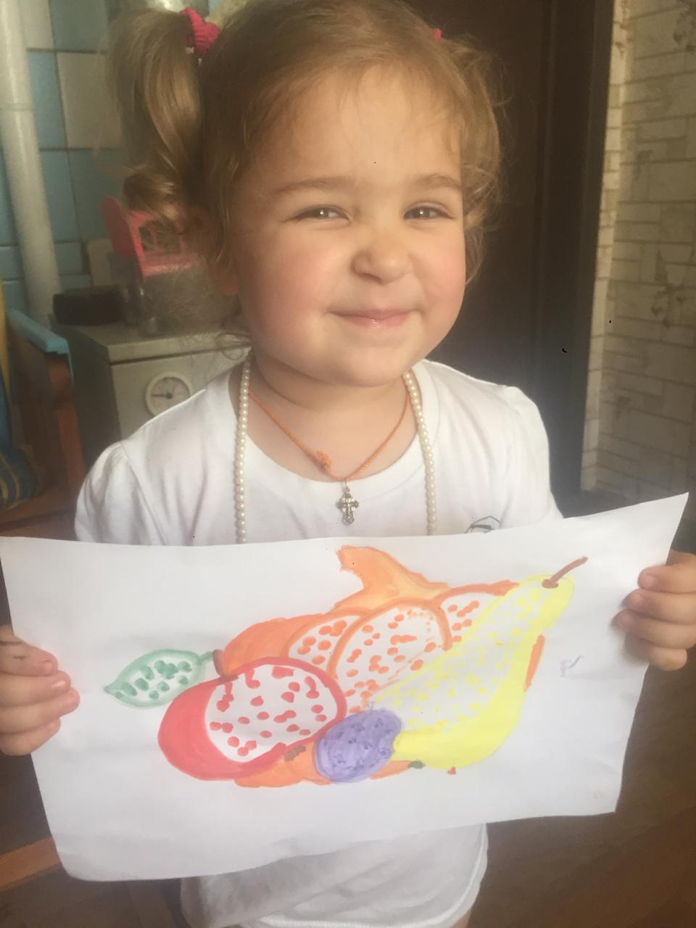 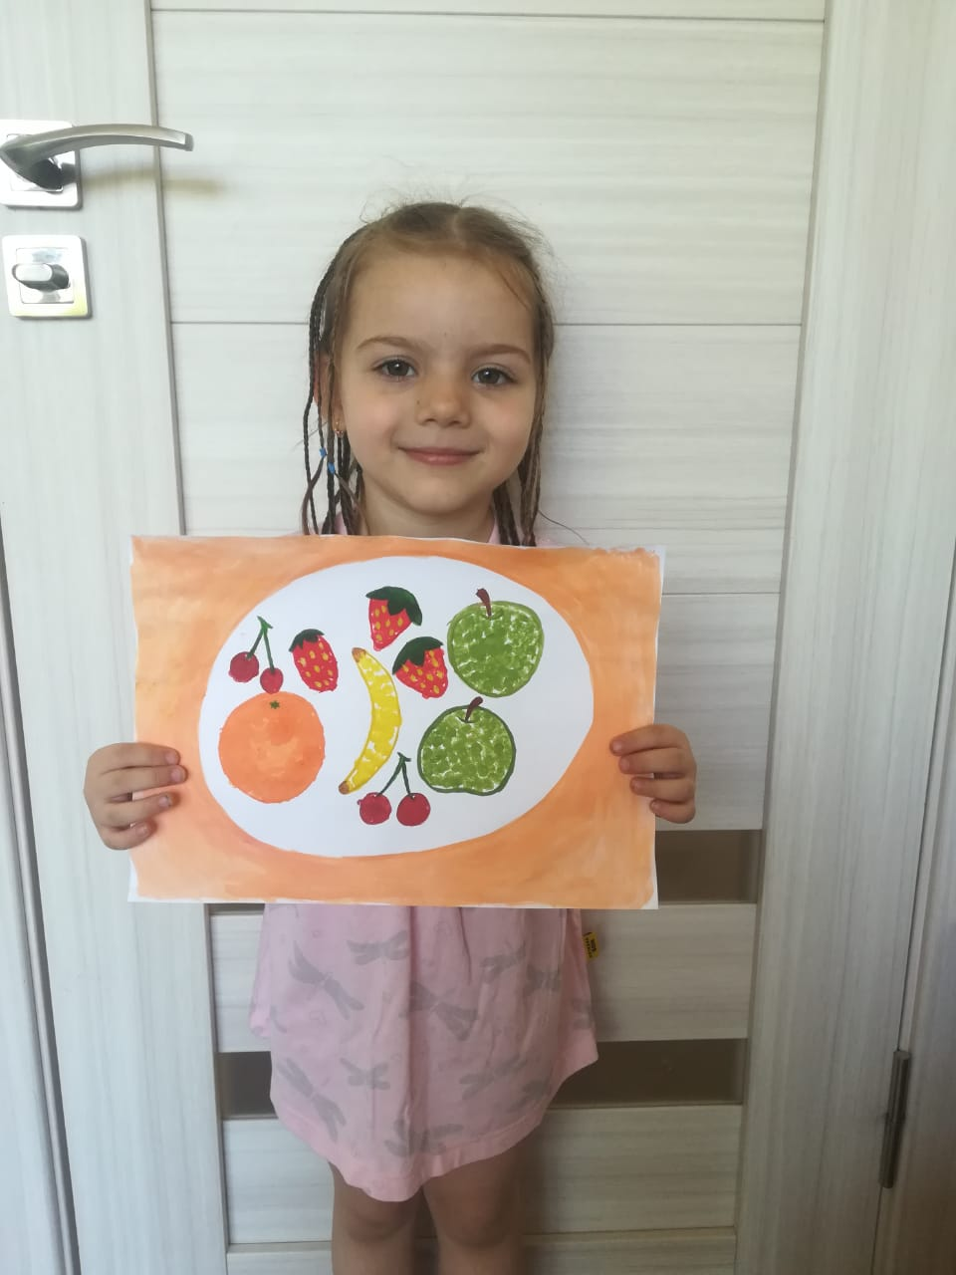

Отчет о проделанной работе в младшей группе № 2.
Тема недели: « Овощи, фрукты» с 08.06.2020.- 12.06-.2020.
Лепка: "Овощи и фрукты"
Задачи : Развитие у детей умения передавать форму, строение, характерные детали известных овощей и фруктов.
Воспитание интереса к лепке овощей и фруктов.

Неудачин Олег Москальцов Арсений
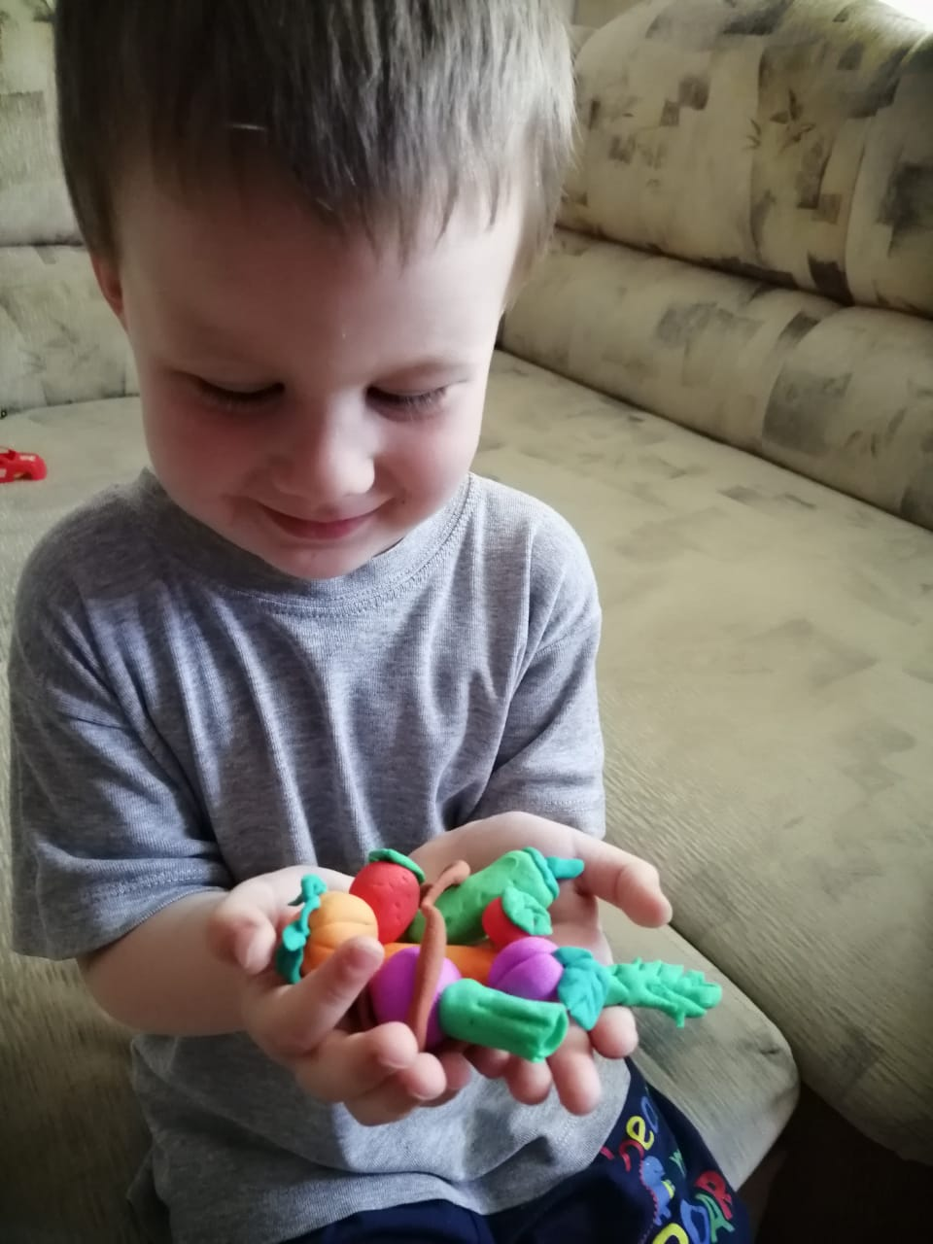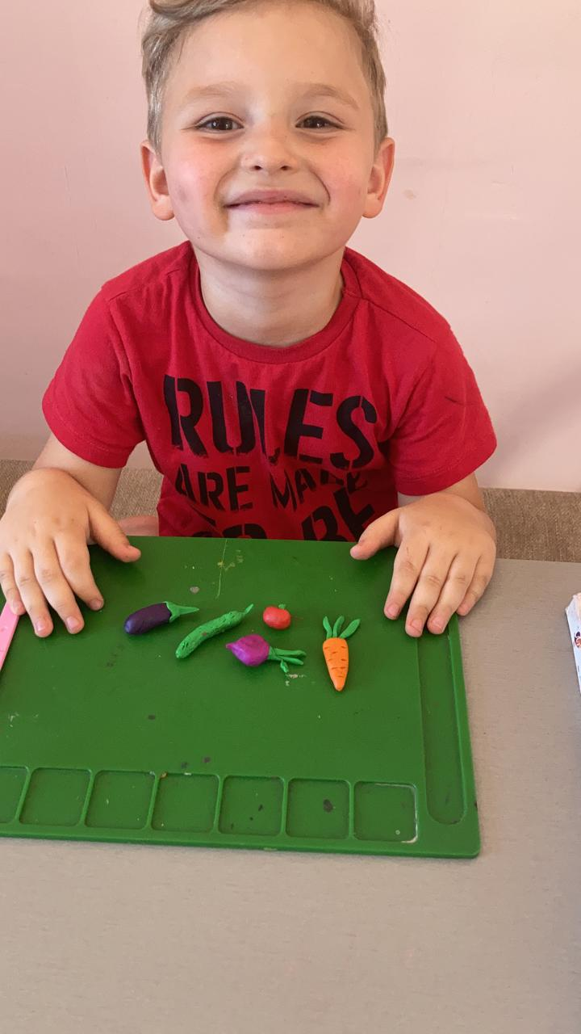
Запунян Даниэла Должиков Кирилл
